1)
a) Welche Aufgaben soll GPM erfüllen? GPM01 S.8

Geschäftsprozess-Management dient dazu eine hohe Effektivität und Effizienz bei Geschäftsprozessen zu erzielen

b) Nennen Sie Beispiele für das Management- und Unterstützungsprozesse GPM01 S.9

Rechnungswesen, Qualitätsmanagement, Personalmanagement, Infrastruktur, Kommunikation/Informationsmanagement

c) Welche Prozesse zählen zu den Kernprozessen? Nennen Sie je zwei Beispiele GPM01 S. 24

Produktentstehungsprozess, Marketingprozess, Vertriebs- und Auftragsabwicklungsprozess

d) Welche positiven Aspekte umfasst die Realisierung vorgangsorientierter Anwendungssysteme mittels prozessorientiertem Workflow-Management-System? GPM01 S.24

- Explizite Modellierung der Abläufe
- Einfachere Anpassung an Änderungen
- visualisierte Animation für frühzeitige Fehlererkennung
- Mögliche systemseitige Selbstüberwachung u. Fehlerbehandlung
- Entlastung des Anwendungsentwicklers von systemnahen Aspekten

e) Welche Einschränkungen gibt es heute noch? GMP01 S.24

- heutige Systeme z.T. noch sehr eingeschränkt
- große Unterschiede in angebotener Funktionalität

f) Was ist unter dem strategischen Ansatz/ Software Toolset von ECM zu verstehen? GPM01 S.28

- strategischer Ansatz: Steigerung Effizienz und Effektivität durch bessere Contentverwaltung
- Software Toolset: Komponenten und Applikationen für das Content Life Cycle Management

g) Wozu dient das Workflow/ Business Process Management(BPM) GPM01 S.33

- Unterstützung von Geschäftsprozessen
- Routing von Content/Informationen
- Zuordnung von Arbeitsaufgaben (Tasks) und Zuständen (States)
- Zur Prüfung (Nachverfolgbarkeit und Sicherheit)
2)
a) Was versteht man unter einem Geschäftsprozess? GMP02 S.7

- Abfolge von Aktivitäten zur Erzeugung eines Produktes/einer Dienstleistung
- wird durch ein oder mehrere Ereignisse gestartet/abgeschlossen

b) Welche Elemente umfasst ein Prozess typischerweise? GMP02 S.7

- Startereignis
- Aktivität
- Zerlegung
- Sequenz
- Auswahl
- Parallelität
- Abschlussereignis

c) Wie lassen sich Geschäftsprozesse klassifizieren? GPM02 S.9

- nach Strukturiertheit
- nach Art des Auftretens
- nach Häufigkeit des Auftretens
- externe/interne Vorgänge

d) Welche Art von Aufgaben lassen sich gut automatisieren? GPM02 S.12

Sich wiederholende Aufgaben:
- Berechnen
- Ablegen
- Suchen/Finden
- Verteilen
- Abholen
e) Was verstehen Sie unter einem Prozessmodell? GPM02 S.16

Ist eine Schablone, ausgehend davon wird jeder Prozess instanziiert

f) Was versteht man unter einer Ressourcenklasse, Organisationseinheit und Rollen? GPM02 S.24

Ressourcenklasse:
Ist eine Menge von Ressourcen mit ähnlichen Eigenschaften

Organisationseinheit:
sind Ressourcenklassen, die sich aus der Organisation ableiten (Gruppe, Abteilung, Team,…) → Organigramm

Rolle:
Resourcenklasse, die sich aus Fähigkeiten der Ressource ableiten (Skills, Kompetenz, Befugnisse) → meist nicht aus dem Organigramm ablesbar
g) Erklären Sie vier Möglichkeiten für das Routing von Fällen nach Aalst an.
GPM02 S.31

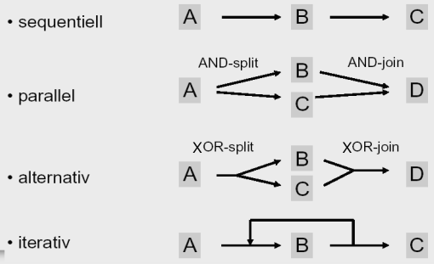

h) Was versteht man unter den ACID-Eigenschaften beim Design von Prozessen? Geben Sie eine kurze Erklärung. GPM02 S.39

ACID-Eigenschaften: aus der Datenbank-Welt, Transaktionsverarbeitung
- Atomicity: alles oder nichts – Commit oder Rollback
- Consistency: eine beendeter Taks überführ das System in einen gültigen Zustand
- Isolation: Tasks beeinflussen sich nicht gegenseitig, auch wenn sie parallel ausgeführt werden
- Durability: Ergebnisse einer komplettierten Task gehen nicht verloren

Atomarität (Atomicity) | Bei einer Transaktion, bei der zwei oder mehr diskrete  Informationsteile beteiligt sind, müssen entweder alle Teile oder gar keines ausgeführt werden.
Konsistenz (Consistency) | Eine Transaktion erzeugt entweder einen neuen und gültigen  Zustand der Daten. Oder, falls ein Fehler auftritt, gibt sie alle Daten in den Zustand vor Beginn der Transaktion zurück.
Isolation (Isolation) | Eine Transaktion im Prozess, die noch nicht ausgeliefert worden ist, muss von anderen Transaktionen isoliert bleiben.
Dauerhaftigkeit (Durability) | Nach einer erfolgreichen Transaktion werden die Daten so  gespeichert, dass diese selbst im Falle eines Fehlers oder Systemneustarts, im korrekten richtigen Zustand zugänglich sind.

i) Welche vier Kriterien zur Bewertung des Prozessdesign gibt es? Welches Problem tritt bei der Erreichung auf? GPM02 S.41

- Zeit
- Qualität
- Kosten
- Flexibilität

Problem: In der Regel kommt es zu einem Trade-Off

j) Beschreibung der Kriterien zum Prozessdesign. GMP02 S.41

Zeit → Durchlaufzeit = Servicezeit + Transportzeit + Wartezeit
→ Kennzahlen: Durchschnitt, Varianz, Service-Level, Termintreue

Qualität → Extern: Zufrieden des Kunden (auf Produkt/Prozess)
→ Intern: Arbeitsbedingungen (Anspruch, Abwechslung, Kontrolle)

Kosten → fixe/variable, Arbeits“-“, Personal“-“, System“-“, externe “-“
Bearbeitungs“-“, Verwaltungs“-“, Support-“-“

Flexibilität → Ressourcen (verschieden neue Tasks auszuführen)
(Fähigkeit auf → Prozess (verschiedene Fälle handhaben zu können,
Veränderungen verschiedene Auslastungen zu verkraften)
zur reagieren) → Management (Regel und Ressourcen Allokation zu ändern)
→ Organisation (Struktur den Anforderungen des Marktes
anzupassen)

3)
a) Was versteht man unter einem Modell? GPM03 S.21

Siehe 4q)

b) Beschreiben Sie die Rollen in der Modellierung. GPM03 S.21

Schema der Modellierung
- 2 Rollen, d.h. Wissensträger und Modellierer,
- Wissensträger = Person, welche das Wissen über den zu modellierenden Gegenstand oder
- Bereich hat,
- Modellierer = Person, die das Modell erstellt,
- In jeder Rolle kann es mehrere Personen geben, eine Person kann auch beiden Rollen gleichzeitig angehören.

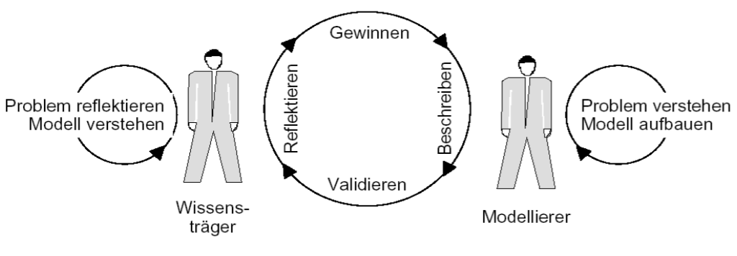

c) Warum werden Unternehmen und Geschäftsprozesse modelliert? GPM03 S.28

- zur Analyse und Reorganisation,
- zur Kommunikation mit Endbenutzer und Prozessverantwortlichem,
- zu Dokumentationszwecken,
- zu Entwurfs- und Wartungszwecken,
- zur Planung des Ressourcen-Einsatzes,
- als Basis für den Einsatz von Workflow-Managementsystemen bzw. von StandardSoftware,
- zur Überwachung und Steuerung,

d) Was versteht man unter BPR? GPM03 S.4f

SIEHE 4m)

e) Was sind Symptome für einen Verbesserungsbedarf? GMP03 S.6

SIEHE 4n)

f) Was versteht man unter CPI? GPM03 S.8ff
SIEHE 4o)

g) Vergleichen Sie CPI und BPR. GPM03 S.14ff

Siehe 4p)

h) Wozu steht ARIS im Zusammenhanf mit Geschäftsprozessmanagement? GPM05 S.34

- ARIS = Architektur integrierter Informationssysteme,
- beschreibt die einzelnen Bausteine eines Informationssystems hinsichtlich
  - ihrer Art,
  - ihrer funktionalen Eigenschaften und
  - ihres Zusammenwirkens.
- Im Einzelnen werden mit ARIS …
  - ... ein Rahmenkonzept (Architektur) zur vollständigen Beschreibung von Anwendungssoftware-Systemen angeboten,
  - ... in die Architektur die am geeignetsten erscheinenden Methoden zur Modellierung von Informationssystemen eingeordnet bzw. neue Methoden zur Geschäftsprozessbeschreibung entwickelt, -
  - ... Tools zur Verwaltung von Anwendungswissen in Form von Referenzmodellen, zur Modellierung und Analyse von Anforderungen an Systeme sowie zur benutzerfreundlichen Navigation durch Modelle angeboten.

i) Ergänzen Sie die fehlenden Beschriftungen des ARIS-Haus. GPM05 S.35

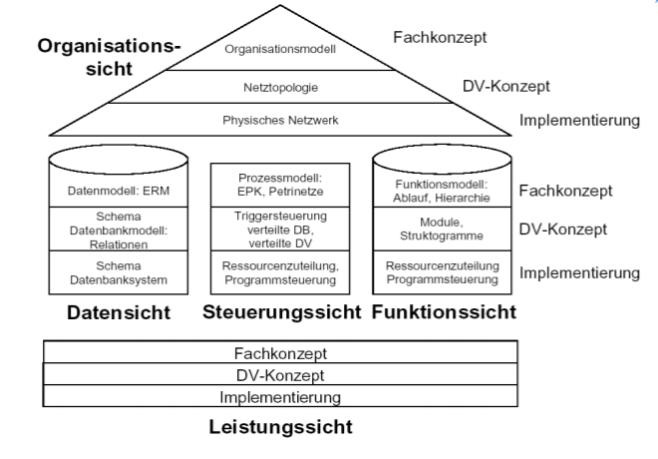

4)
a) Welche Elemente gehören zu einer EPK, einem Petrinetz, BPMN 2.0?
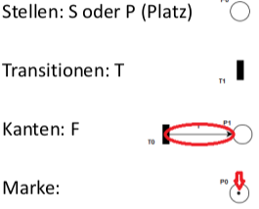Schaubild 2: Petri-Netz
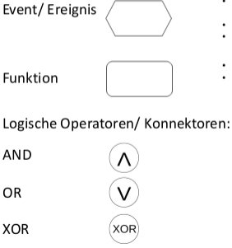Schaubild 1: EPK

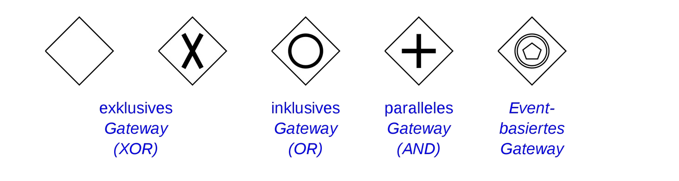Schaubild 4: Gateways
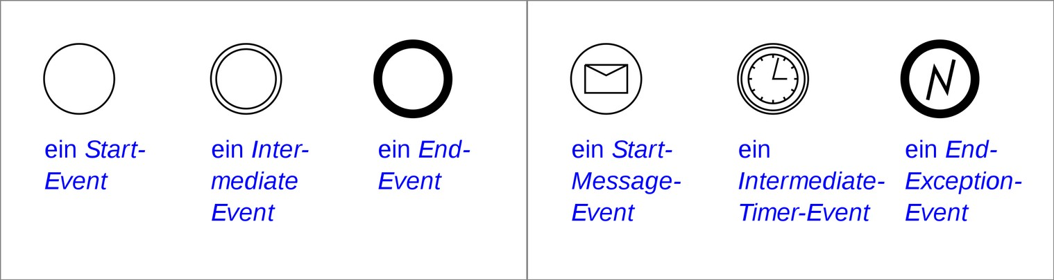Schaubild 5: Events
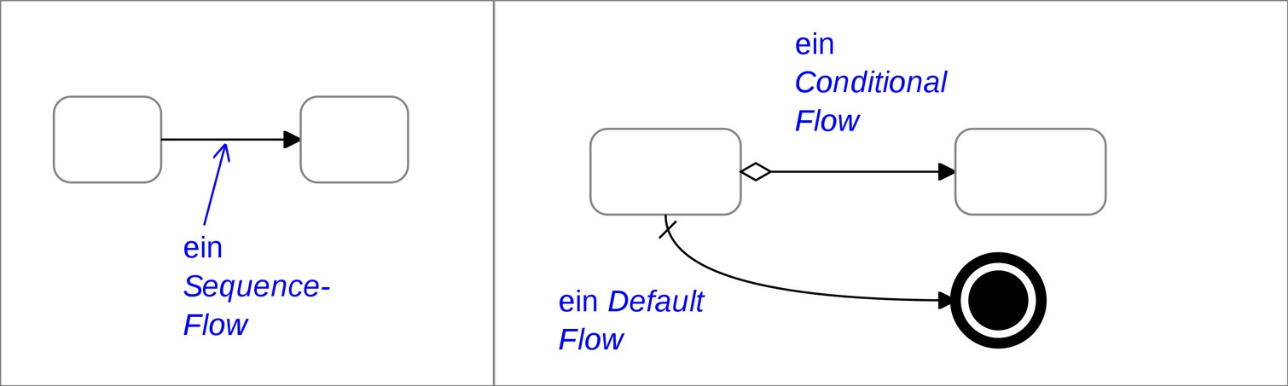Schaubild 6: Sequence Flows
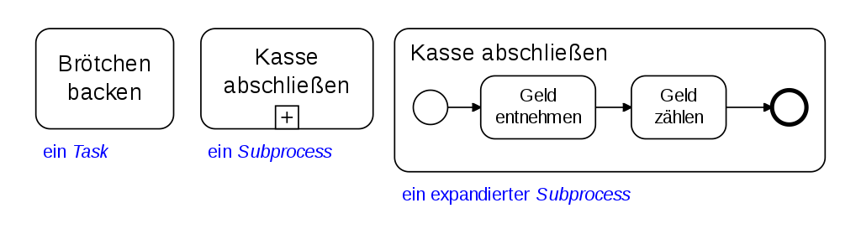Schaubild 3: Flowobjekte
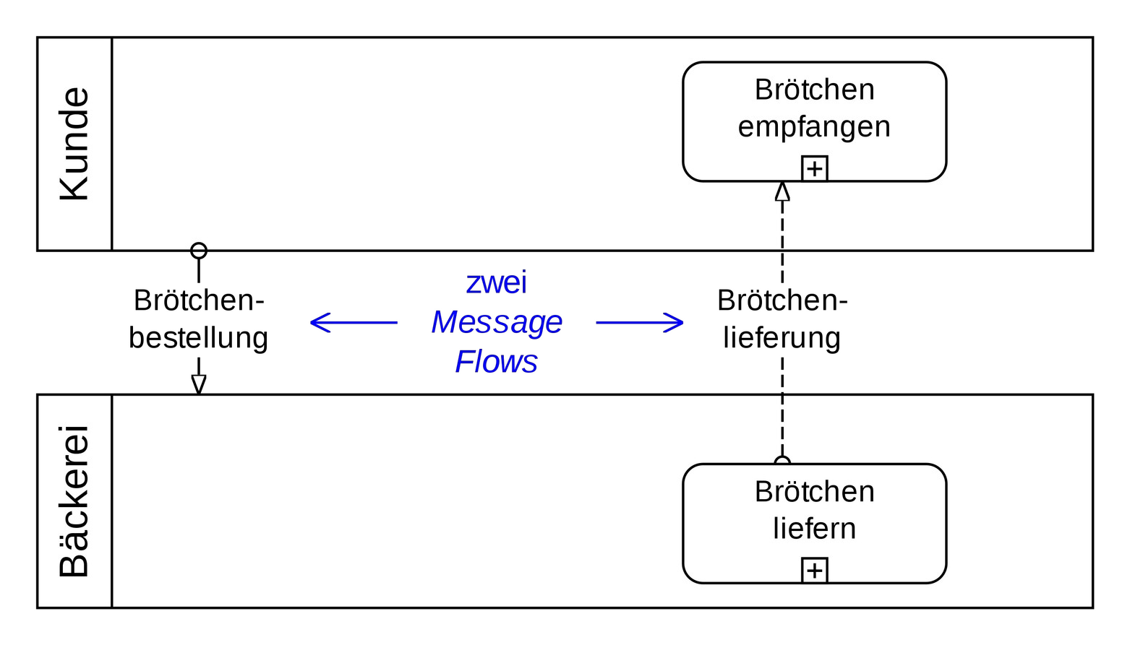Schaubild 7: Message Flows
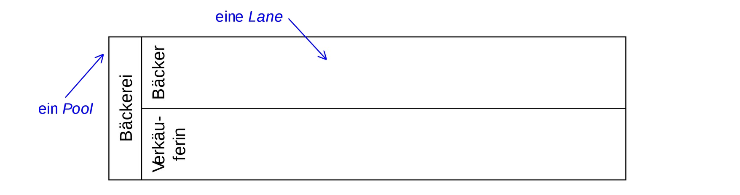Schaubild 8: Swimlanes

b) Nennen Sie typische Bestandteile von High-Level-Petrinetzen GPM05 S.5

Trigger, Unterscheidbare Marken, Zeit, Hierarchi, Beschriftung mit Funktionen

c) Was versteht man unter einem Bedingungs-/Ereignis-Netz? (GMP04 S.8)

Jede Stelle darf höchstens mit einer Marke belegt sein. Damit erfüllt eine Stelle eine Bedingung, die entweder erfüllt ist, oder nicht. Das entspricht dem Zustandsgraphen der Automatentheorie. Man spricht von einem Bedingungs-Ereignis-System
(+ haben Stellenm die Kapazität 1, sprechen wir von einem Bedingungs-/Ereignis-Netz (Kantengewicht auf 1 begrenzt)

d) Welche häufig verwendeten Sequenzmuster bei Petrinetzen kennen Sie? GM04 S.14-18
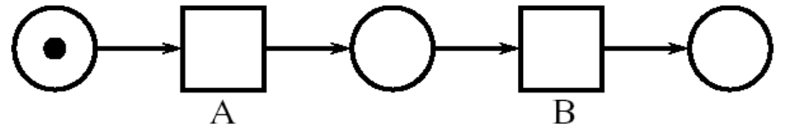
- Sequenzielles Routing "Erst A, dann B"
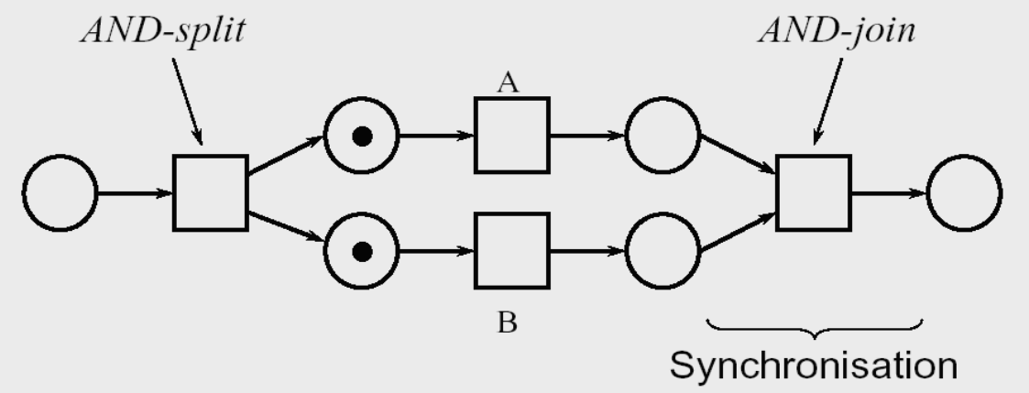
- Paralleles Routing "A und B nebenläufig"

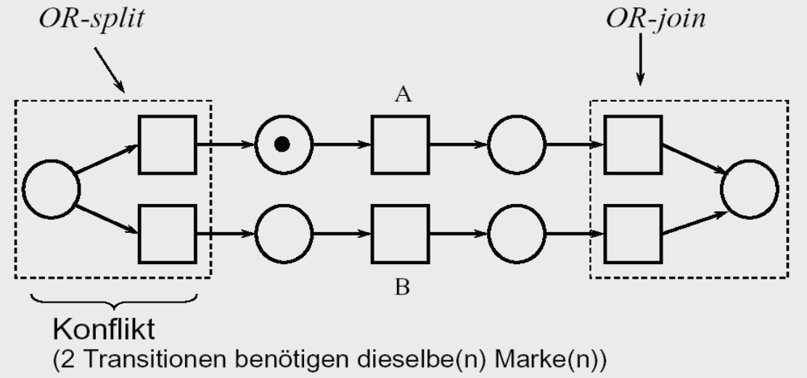

- Auswahl (1):
"A oder B"
implizite Auswahl hängt
von A und B ab

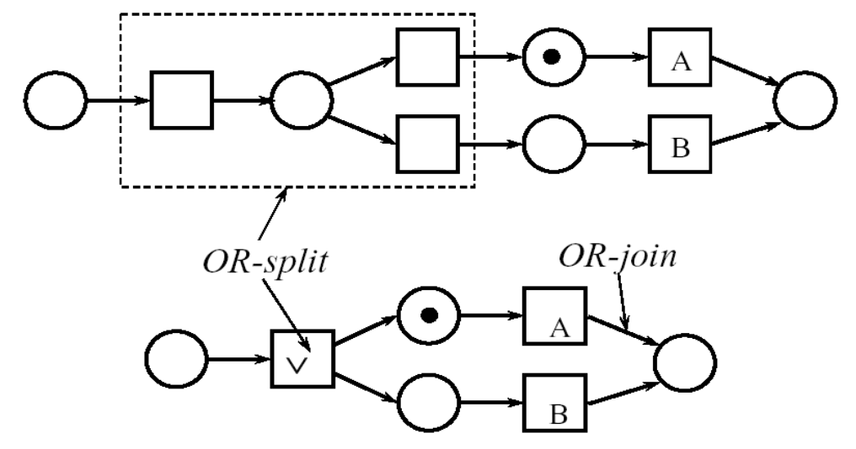

- Auswahl (2):
explizite Auswahl hängt nicht von A und B ab

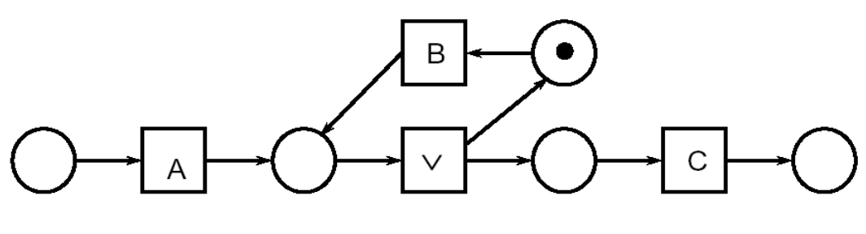

- Iteration:

d) Unter welcher Bedingung schaltet eine Transition? GM04 S.11
Ein Ereingis (Transition) muss aktiv sein, dh. alle Vorbedingungen erfüllt und alle Nachbediongungen nicht erfüllt
→ es schaltet (feuert) und dann werden alle Vorbedingungen auf nicht erfüllt und alle Nachbedingungen auf erfüllt gesetzt

h) Markieren Sie alle aktivierten Transitionen in den nachfolgenden Petrinetzen. Zeichnen Sie die nächsten möglichen Folgezustände.

Folgezustände:
1-

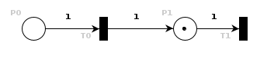

2 - nicht möglich da Vorbedingungen nicht erfüllt sind
3 -
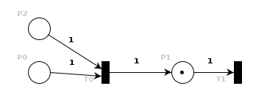

4-

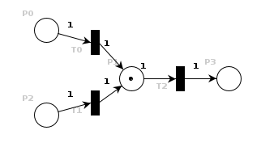

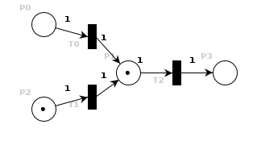
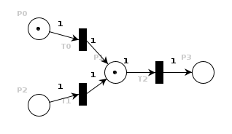
5-1 u. 5-2
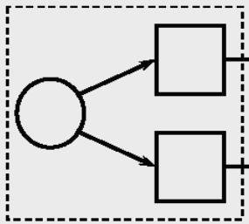
g) Was versteht man unter einem Konflikt, Snychronisation, Split in einem Petrinetz? GPM04 S.15

Konflikt: 2 Transitionen benötige(n) dieselbe(n) Marken

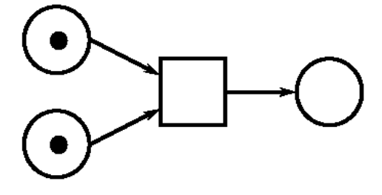
Snychronisation: Eine Transition benötigt 2 oder
mehr Vorbedingungen
Transition kann erst Schalten,
wenn alle Eingangsstellen markiert
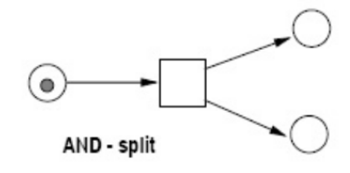
sind

Split: Aufteilung (And-Split)

h) Zeichnen Sie ein Petrinetz, in dem ein Deadlock entstehen kann
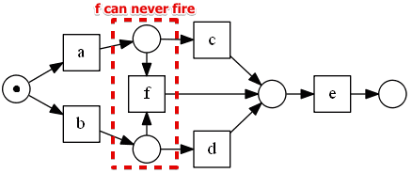

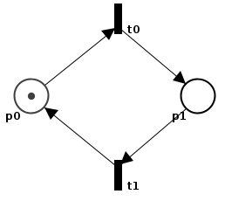
i) Zeichnen Sie ein Petrinetz, in dem kein Deadlock vorkommt

j) Welche Aussagen sind wahr?
(Markierung = Beschreibung wieviele Marken an jeder Stelle sind)

Eigenschaft | Transition | Markierung | Petri-Netz
Tot | keine Folgemarkierung kann diese Transition aktivieren,  „sie kann nie wieder schalten“ | alle Transitionen sind tot | alle Transitionen sind tot
Lebendig | ist lebendig, wenn sie unter keiner Folgemarkierung tot ist | Wenn alle Transitionen lebendig sind | Wenn alle Transitionen lebendig sind
Verklemmungsfrei | - | - | Wenn alle Transitionen lebendig sind,  wenn unter jeder  Markierung mindestens eine Transition aktiviert ist.
Terminiert | - | - | Menge an Schaltfolgen ist endlich  Wenn Netz zyklenfrei ist, ist es definitiv terminert
Beschränkt | - | - | Anzahl der Marken hat eine obere Grenze
„k“-beschränkt | - | - | Petri-Netz überschreitet k Marken nicht
Save |  |  | Petri-Netz ist 1-Beschränkt
Reversibel | - | - | Startmarkierung ist wieder erreichbar (m_0)
Soundness/  Intakt | - | - | 1) Für jede Startmarkierung muss es möglich sein eine Endmarkierung zu erzeugen  2) Wenn Endstelle erreicht wird, darf keine andere Stelle mehr markiert sein  3) darf keine toten Transitionen geben

1) Wahr
2) Wahr
3) Wahr

k) Was versteht man unter einem stellen-/ transitionsberandetem Petrinetz? GM04 S.32

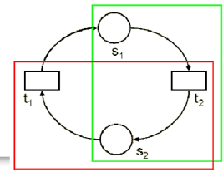
Ist ein Teilnetz:
stellenberandet → sein Rand enthält nur Stellen
transitionsberandet → sein Rand enthält nur Transitionen
j) Welche Bedeutung hat das Symbol „[m>“? GPM04 S.36

bezeichnet die Menge aller von m erreichbaren Markierungen

l) Welche Bedeutung hat das Symbol „[m>“? GPM04 S.36

bezeichnet die Menge aller von m erreichbaren Markierungen

m) Wann heißt eine Markierung erreichbar? GPM04 S.36

wenn es eine Schaltfolge der Transitionen gibt, welche die Startmarkierung in die Markierung überführt.

n) Gegeben ist ein Petrinetz N: Zeichnen Sie das Petrinetz, vergessen Sie die Startmarkierung nicht.

S = {P0, P1, P2, P3, P4, P5}, T = {T0, T1, T2, T3, T4, T5},
M0 = (1, 0, 0, 0, 0, 1)
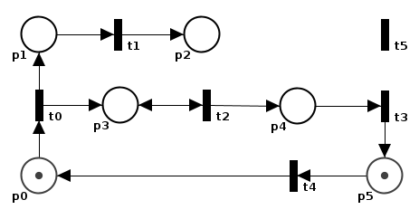
F = { (P0, T0), (T0, P1), (T0, P3), (P3, T2), (T2, P4), (P4, T3), (P1, T1), (T1,P2),
(T2, P3), (T3, P5), (P5, T4), (T4, P0)

m) Was versteht man unter BPR? GPM03_Prozessv. S.4-5

= Fundamentales Überdenken und radikale, dramatische Neugestaltung der Unternehmensprozesse.
Fundamental → Warum machen wir die Dinge, die wir tun?
→ Weshalb machen wir sie auf diese Art und Weise?
Radikal → völlige Neugestaltung
→ Missachtung aller bestehenden Strukturen u.
Verfahrensweisen
Dramatisch → als Resultat sind Verbesserungen um Größenordnungen
angestrebt
→ Augenmerk auf gesamte Prozesse!

n) Was sind Symptome für einen Verbesserungsbedarf? GPM03_Prozessv. S.6

- zu viele Fälle im System
- Durchlaufzeit im Verhältnis zur Servicezeit zu hoch (niedriger Service-Level)
- zu hohe Ressourcenauslastung
- hohe Varianz in der Durchlaufzeit (instabiles System)
- Zahl der Organisationsbrüche
- Zahl der Medienbrüche

o) Was versteht man unter CPI? GPM03_Prozessv. S.8ff

Continuous Process Improvement
- kontinuierliche und inkrementelle Optimierung der Prozesse
- Bestandteil von „Total Quality Management“
- Messungen jeder Aktivität als Basis
- regelmäßige Eleminierung von Überflüssigem
- Plan-Do-Check-Act – Zyklus
- kundenorientiert
- schnelle Antwort auf Kundenbedürfnisse

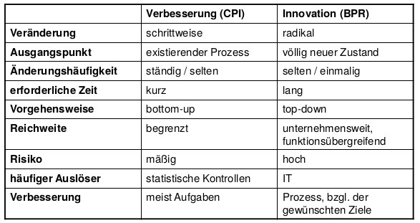
p) Vergleichen Sie CPI und BPR. GPM03_Prozessv. S.14

q) Was versteht man unter einem Modell? GMP03_Modell S.21

Ein Modell ist ein vereinfachtes Abbild der Realität oder eines Ausschnittes der Realität. Es dient zur Beschreibung, Erklärung oder Gestaltung der Realität. Es betont einige Aspekt und ignoriert andere.

r) Welche Ansätze zur Modellierung gibt es? GMP03_Modell S.34

Funktionale → Beschreibung durch funktionale Blöcke
→ Hierarchische Verfeinerung der Blöcke
→ Zuordnung von Daten u. Ressourcen zu Blöcken
→ Verknüpfung der Blöcke durch Funktionsaufrufe

Objektorientierte → Beschreibung der Welt durch Objekte (Eigenschaften + Fähigkeiten)
→ Konstruktion komplexer Objekte aus einfachen
→ Spezialisierung / Generalisierung von Objekten
→ Kapselung der Interna
→ Bereitstellung von Schnittstellen

Agentenorientierte → Beschreibung der Welt durch Agenten mit:
Fähigkeiten, Wissen, Zielen
→ Dezentrale Funktionalität und Kontrolle
→ Strukturierung durch Sub-Agenten
→ Interaktion durch Kommunikation

Prozessorientierte → Beschreibung der Welt durch Aktivitäten und deren
Ordnung
→ Hierarchische Verfeinerung der Aktivitäten
→ Modellierung von Daten und Ressourcen als Bedingung
→ Einbindung der Umgebung mit externen Aktivitäten
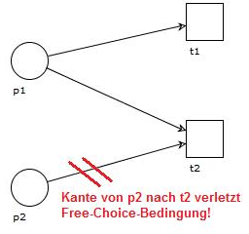
5)

a) Was versteht man unter Free-Choice

Bei einem Free-Choice-Netz dürfen Transitionen einer vorwärts verzweigten Stelle nicht rückwärts verzweigt sein. Die Transitionen sind damit nur von der beteiligten Stelle abhängig und es kann „frei gewählt“ werden, welche Transition schalten soll. Es gibt also keine weitere Vorbedingung, die Wahl ist frei.

b) Welche Kanten verletzen die Free-Choice-Eigenschaft des folgenden Petri-Netzes?
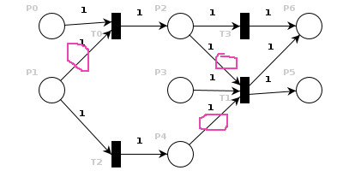

c) Welche Struktureigenschaft hat ein korrektes Workflow-Modell? GPM07 S.19

- definierter Anfang und definiertes Ende
- keine Aufgaben, die nie ausgeführt werden,
- keine Aufgebn, die nicht zum Ende führen

d) Wann ist ein Petrinetz save, wann beschränkt? GPM07 S.35

Save: Petrinetz ist 1-beschränkt
beschränkt: Anzahl der Marken hat eine obere Grenze

e) Was versteht man unter „state space explosion“? Praktikum3 S.11

Anstieg der erreichbaren Markierungen in einem beschränkten S/T-Netz steigt exponentiell mit der Größe des Netzes. Praktisch unmögliche Analyse

f) Welche Konnektoren gibt es bei EPKs?

g) Was ist ein Event in einer EPK? GPM05 S.21

- Auslöser von Funktionen
- Ergebnis von Funktionen

→ Ereignise beschreiben einen eingetretenen betriebswirtschaftlichen Zustand

h) Was ist eine Funktion in einer EPK? GPM05 S.23

- Sind Input-/Output-Transformatoren
- hat Entscheidungskompetenz
- funktionen können in kleinste betriebswirtschaftlich interpretierbare unterfunktionen zerlegt werden

i) Wie dürfen Event und Funktion (bei EPK) mit den Konnektoren verbunden sein? GPM05 S.29 + 32 + 33

- Alle Eingaänge sind entweder vom Typ Ereignis ODER vom Typ Funktion
- Nur Verknüpfungsoperatoren können verzweigen
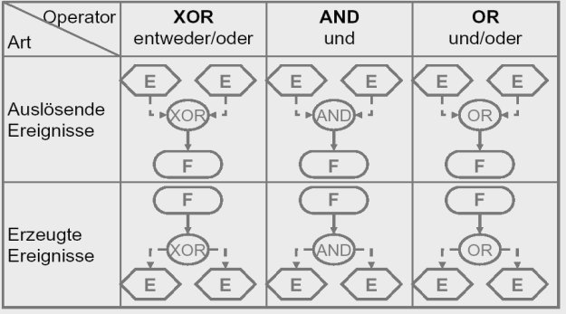Schaubild 9: Ereignisverknüpfung

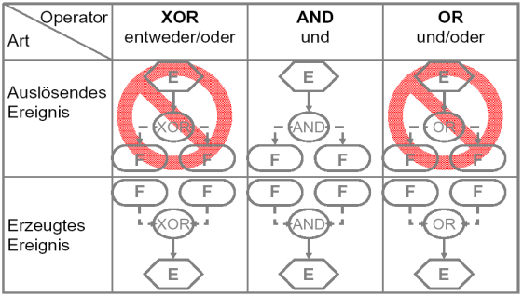Schaubild 10: Funktionsverknüpfung

j) Wann ist ein Petrinetz lebendig/tot? +++
k) Wann ist eine Transition in einem Petrinetz lebendig? +++
L) Wann ist eine Markierung in einem Petrinetz lebendig?

Eigenschaft | Transition | Markierung | Petri-Netz
Tot | keine Folgemarkierung kann diese Transition aktivieren,  „sie kann nie wieder schalten“ | Alle Transitionen sind tot | alle Transitionen sind tot

Lebendig | ist lebendig, wenn sie unter keiner Folgemarkierung tot ist | Wenn alle Transitionen lebendig sind | Wenn alle Transitionen lebendig sind

m) Zeichnen Sie bitte für die folgenden Petrinetze den Markierungsgraphen!

Markierungstabelle
 | P_0 | P_1 | P_2 | P_3 | P_4 | P_5
M_0 | 1 | 0 | 0 | 0 | 0 | 0
M_1 | 0 | 1 | 0 | 1 | 0 | 0
M_2 | 0 | 1 | 0 | 0 | 1 | 0
M_3 | 0 | 0 | 1 | 1 | 0 | 0
M_4 | 0 | 0 | 1 | 0 | 1 | 0
M_5 | 0 | 0 | 0 | 0 | 0 | 1

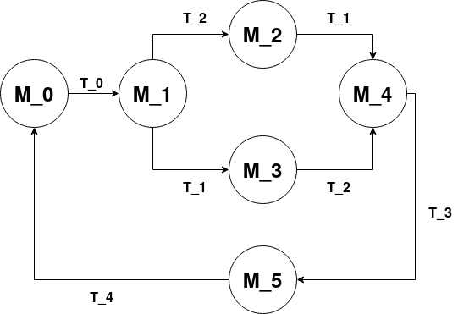

 | P_0 | P_1 | P_2 | P_3
M_0 | 1 | 0 | 0 | 0
M_1 | 0 | 1 | 0 | 0
M_2 | 0 | 0 | 1 | 0

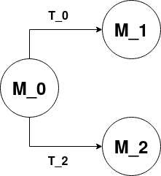

m) Unter welchen Bedingungen ist ein Workflow-Netz sound?

- Für jede Startmarkierung muss es möglich sein eine Endmarkierung zu erzeugen
- Wenn Endstelle erreicht wird, darf keine andere Stelle mehr markiert sein
- darf keine toten Transitionen geben

xxx) Geben Sie die Inzidenzmatrix für die beiden Petrinetze aus L an. GPM08 S.26

1)
 | T_0 | T_1 | T_2 | T_3 | T_4
P_0 | -1 | 0 | 0 | 0 | 1
P_1 | 1 | -1 | 0 | 0 | 0
P_2 | 0 | 1 | 0 | -1 | 0
P_3 | 1 | 0 | -1 | 0 | 0
P_4 | 0 | 0 | 1 | -1 | 0
P_5 | 0 | 0 | 0 | 1 | -1
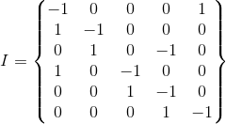

2)

 | T_0 | T_1 | T_2
P_0 | -1 | 0 | -1
P_1 | 1 | -1 | 0
P_2 | 0 | -1 | 1
P_3 | 0 | 1 | 0
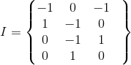

xxx) Wie wird die S-Invariante berechnet? GPM08 S.29ff
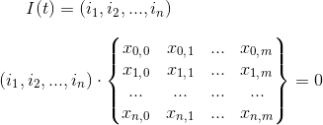

- S-Invariante = I(s) → ist ein Vektor
- Vektor besteht aus so vielen Spalten wie die Inzidenzmatrix Reihen hat ( = Anzahl der Stellen)
- Vektor * Matrix = für jede Spalte der Matrix{Spalte i * Zeile i}
- Lösung des Gleichungssystem = I(s)

o) Gegeben ist folgende S-Invariante: (1,2,1,1). Welche Aussage können Sie über die Beschränktheit des Petrinetzes trefen?

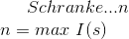
Das Petrinetz ist 2-beschränkt

p) Was versteht man unter Deadlock, Livelock, Reversibilität und Terminiertheit bei Petrinetzen?

Deadlock | Ein Petrinetz hat einen Deadlock (Blockade), wenn durch endlich viele Schaltungen eine Zustandssituation realisiert wird, die keinen einzigen Übergang aktiviert.
Livelock | Eine Markierung m eines Petrinetzes, nach deren Erreichen keine Beendigung und auch kein Deadlock mehr möglich ist.
Reversibilität | Startmarkierung ist wieder erreichbar (m_0)
Terminiertheit | Jede in der Anfangsmarkierung beginnende anwendbare Schaltsequenz von erreicht irgendwann einen Deadlock

q) Zeichnen Sie ein Petrinetz, für welches kein sinnvoller Markierungsgraph gezeichnet werden kann, sondern ein Überdeckungsgraph sinnvoll ist. S.

→ Wird für unbeschränkte Petri-Netze verwendet

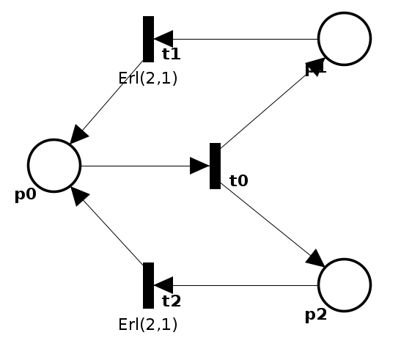

6)

a) Wozu dienen Gateways in BPMN 2.0?

Gateways sind Modellierungselement, mit denen Flüsse (Verzweigungen & Zusammenführungen) gesteuert werden.
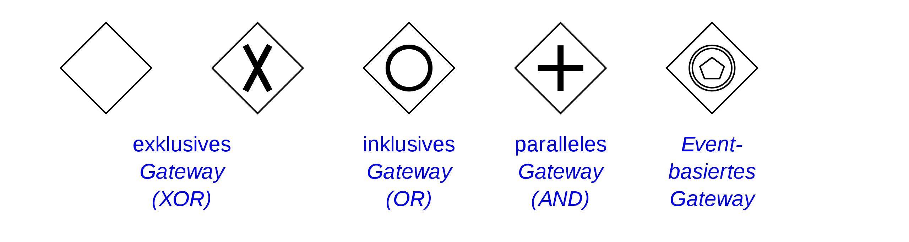

b) Was versteht man unter BPMN? Was sind die Ziele? Wo Zielkonflikte? GPM06 S.7ff

BPMN = Business Process Modell und Notation

- BPMN kann als ein formaler Mechanismus verstanden werden, der die Möglichkeit bietet, aus der Prozessnotation auf Business Level einen ausführbaren Geschäftsprozess zu generieren.
- Mit Hilfe der verschiedenen Diagrammelemente im BPMN können unterschiedlichste Typen von Geschäftsprozessen modelliert werden.

Ziel:
- Möglichst einfache und verständliche Darstellung und Modellierung von Geschäftsprozessen für den Nutzer zu erreichen
- Grafische Modellierung von GPs mit einfacher und eindeutiger Lesbarkeit für alle Beteiligte
- Visualisierung XML-Basierter Sprachen für die Ausführung von Gps durch eine einfache grafische Notation
- BPMN schließt Lücke zwischen Prozess-Modellierung und Implementierung

Zielkonflikt:

Einfache und eindeutige Lesbarkeit

↔ Visualisierung aller für die automatisierte Ausführung eines GPs notwendigen Details

c) Was versteht man unter einem Ereignis bzw. Event in BPMN 2.0? GPM06 S.19

- Unter einem Event wird verstamden, dass etwas passiert während des Ablaufs des Prozesses
- Diese Ereignisse beinflussen den Prozess-Fluss, sie haben normaerweise Trigger oder ein Ergebnis
- Sie können den Fluss starten, unterbrechen oder beenden

d) Was sind Ablaufelemente in BPMN 2.0? Zeichnen und bennen Sie drei Stück. GPM06 S.15

Events
Unter einem Event wird verstanden, dass etwas passiert während des Ablaufs des Prozesses.

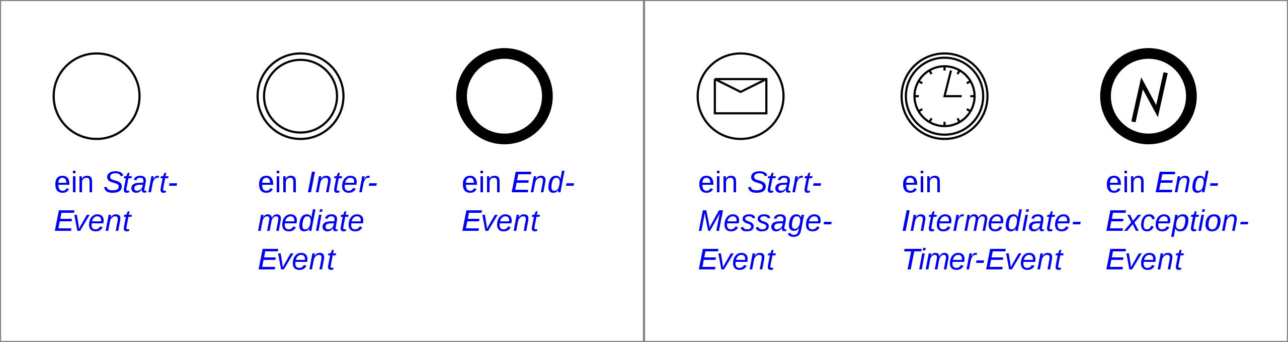

Activities
Eine Aktivität ist eine Aufgabe die im Rahmen des Geschäftsprozesses ausgeführt wird

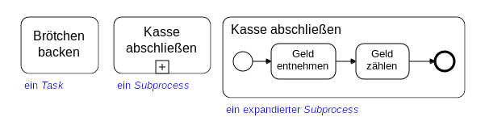

e) Was sind Ablaufelemente in BPMN 2.0? Zeichnen und benennen Sie drei Stück. GPM06 S.17

f) Welche Gateways kennen Sie? Beschreiben Sie diese. GPM06 S.19
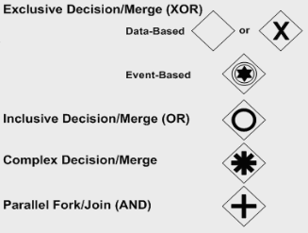
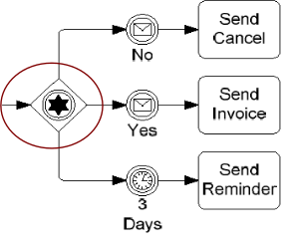

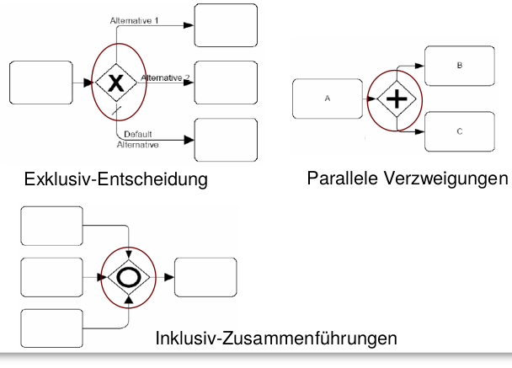

g) Was versteht man unter einem intermediate Catching Event? GOM06 S.42

Ist ein Event, dass den Prozess anhält und auf ein spezifischen Trigger wartet. Alle Arbeitsaufgaben innerhalb der Aktivität werden beendet.
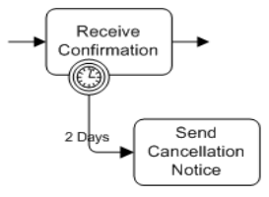
h) Was ist ein Boundary Event?

Ein Boundary Event ist immer an eine Aktivität gekoppelt. Die Funktion läuft normal weiter bis ein Trigger das Event erreicht. Dann wird der Prozess unterbrochen und den Exception Flow gefolgt.

i) Beschreiben Sie Timer-Events. An welchen Stellen in einem BPMN 2.0 Diagramm können Sie eingesetzt werden? Wie wirken sie dort?

→ verzögern Prozessfluss, werden nach definierter Zeit getriggert
→ können als Event (Start oder Intermediate) oder Boundary Event auftreten

(1) Bestimmen Startzeitpunkt für Prozess
(2) Zeitraum als Pause zwischen Tasks
(3) können Aktivität unterbrechen & ab da weitergeführt (wie Begrenzung für Tasks)

j) Was sind Pools und Swimlanes in BPMN 2.0? GPM06 S.22

- Pools repräsentieren Teilnehmer in einem Prozess, z.B. Unternehmen
- Pools sind Container, die eine Menge von Aktivitäten enthalten. Verbindungen zu anderen Teilnehmern (Pools) können über einen Nachrichtenfluss zustande kommen
- Pools können zur Abbildung von Geschäftsprozesen zwischen unterschiedlichen Unternemnern genutzt werden
- Pools können entlang ihrer Ausdehnung wieder in Lanes unterteilt werden
- Lanes (Bahnen) repräsentieren organisatorische Einheiten, z.B. Abteilunge eines Unternehmen oder bilden Rollen (z.B. Manager, Abteilungsleiter etc.) ab

k) Was ist der Unterschied zwischen einer User-Task und einer Business Rule Task bei BPMN 2.0? Wie sehen die Symbole aus? Praktikum 5 S.

- User Tasks wird von einem Menschen ausgeführt
- Ein Business Rule Task führ synchron eine oder mehrere Regeln aus
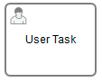
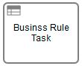

l) Wie unterscheiden sich Signal Events von Message Events bei BPMN2.0?
- Signal Events werden an jede Instanz geschickt. Es gibt keinen festen Empfänger
- Message Events haben genau angegebene Empfänger

m) Nennen Sie neun Best Practices für die Modellierung mit BPMN 2.0.
- Fluss Kreuzungen vermeiden
- Übersichtliche Anordnunge der Elemente
- Namensgebung:
  - Tasks: Objekt + Verb (Infinitiv)
  - Events: Objekt + Verb
  - Start Events sollten mit einem Auslöser beschriftet sein
  - Pools sollten immer beschriftet sein
  - xor-Gateways sollten immer mit einer aussagekräftigen Frage beschriftet sein
- Symmetrische Modellierung: Jedes verzweigende Gateway hat sein eigenes zusammenführendes Gateway
- Task-Elemente sollten die gleiche Größe haben

7)

a) Nennen und Erläutern Sie kurz die Ziele der Workflow-Simulation.

- Überprüfung der Ablauffähigkeit von Workflow-Modellen
  - Überprüfung auf formale Korrektheit und Konsistenz
  - noch keine Aussagen über den Inhalt der Modelle
- Validierung der Realitätstreue von Workflow-Modellen
  - fachlich-inhaltliche Korrektheit
  - inwieweit bildet das Workflow-Modell die Realität angemessen ab
  - Validierung des Inhaltes des Modells (Gegenüberstellung von relevanten Ist-Daten der Realität und Simulationsergebnissen)
- Evaluation alternativer Workflow-Modelle
  - entscheidungsunterstützende Informationen für die qualitative Verbesserung der Workflow-Modelle und somit auch der Abläufe
  - Vergleich von Simulationsergebnissen und Zielkennzalen (mittlere Durchlaufzeiten, Kapazitätsauslastungen, Prozesskosten)
  - „Was wäre wenn“ Analysen

b) Kategorisieren Sie die Analysegrößen der Workflow-Simulation nach Gadatsch.

Ablaufbezogen:
- Zeitorientiert (Durchlaufzeiten, Ausführungs-, Servicezeiten, Wartezeiten)
- Wertorientiert (Prozesskosten)
- Mengenorientiert (Nicht-/+Ausgeführte Workflowschritte
Ressourcenbezogen:
- Zeitorientiert (Einsatzzeiten, Wartezeiten, Ausfallzeiten
- Wertorientiert (Nutzkosten, Leerkosten)
- Mengenorientiert (Objektinput, -bestand, -output)

c) Was sind die Vorteile einer Simulation?

- Visualisierung von Prozessen
- Verfolgung von Kosten und Wertschöpfung
- Qualitätskontrolle der Modelle
- Risikoreduzierung
- Erhöhung der Planungsqualität
- Zeit- und Kostenersparnis
- Vergleich mehrerer Alternativen
- Vermeidung von Betriebsunterbrechnungen

d) Welche sieben Schritte sind bei der Durchführung einer Simulation zu durchlaufen?

- Zielsetzung
- Informationsbeschaffung
- Modellbildung
- Implementierung
- Validierung
- Simulation
- Ergebnisanalyse und Bewertung

